
1/2018

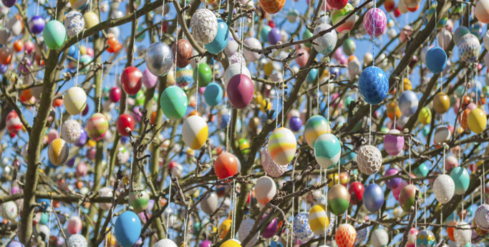

Vážení spoluobčané,

snad nám Velikonoce již přinesou vytoužené jaro, které si letos opět dává načas.
Zastupitelstvo obce schválilo na svém zasedání zadání oprav částí chodníků, komunikací, veřejného osvětlení i taneční plochy v Dobečkovém hájku. Zub času je neúprosný a postupná obnova majetku je vlastně nekonečný proces. O provedení rekonstrukce komunikace přes ,,Súhrady“ se rozhodne až po vyhodnocení dotačních titulů a konečné ceny, která vzejde z výběrového řízení. Dále bylo schváleno zadání vypracování projektových dokumentací pro výstavbu účelové komunikace na parc. č. 1014/1 (u č.p. 4) a na rekonstrukci víceúčelového hřiště (u hřiště Sokola).
Zastupitelé společně se členy komise rozvoje navštívili obce Zašovou a Střítež nad Bečvou, aby se prohlídkou kulturních a sportovních objektů inspirovali při zadání studie pro naše zařízení. Jelikož jsme malá obec, převládá názor, že zadání bude z hlediska využití a úspornosti založeno na víceúčelovosti, tzn. pro sportovní i kulturní vyžití.
Za účelem rozčlenění pozemků chodníkového tělesa a jejich výkupu bylo zadáno vypracovaní geometrického plánu. Jedná se o další etapu majetkového narovnání s vlastníky pozemků v úseku od hřbitova po kapli.
Na závěr bych Vám všem chtěl popřát klidné a radostné Velikonoce.

Ladislav Matúš, starosta obce

Výpis usnesení z 20. zasedání ZO - ZO schvaluje:
288/20. Firmu SLUMEKO, s.r.o., Štefánikova 58/31 742 21 Kopřivnice k dodávce a instalaci dopravního zrcadla dle cenové nabídky 289/20. Finanční dar Domovu Hortenzie, příspěvková organizace, Za Střelnicí 1568, 744 01, Frenštát pod Radhoštěm ve výši 2000,- Kč 290/20. Finanční dar Klubu seniorů Bordovice ve výši 10.000,- Kč 291/20. Finanční dar na publikaci ,,Frenštátsko v lidových písních a tancích“, společnosti ARUNDO TRADING s.r.o. Horní 1825, 744 01, Frenštát pod Radhoštěm ve výši 3000,- Kč 292/20. Zadání vypracování projektové dokumentace na rekonstrukci účelové komunikace parc. č. 1014/1 v k. ú. Bordovice firmě Ing. Marek Milich Štefánikova 58/31, 742 21 Kopřivnice, IČO: 04325630 za cenu 68.000,- Kč s DPH a pověřuje starostu podpisem smlouvy 293/20. Vypracování projektové dokumentace na rekonstrukci víceúčelového hřiště firmě Ing. Milada Vlčková, Luční 5 741 01 Nový Jičín, IČO: 06351409 za cen 47.000,-Kč s DPH 294/20. Firmu Ing. Ladislav Gróf, Nerudova 305/7 741 01 Nový Jičín, IČO: 01552929,k vypracování a podání žádosti z dotačního programu MŠMT na rekonstrukci víceúčelového hřiště 295/20. Firmu PROXIMA lesnická dřevařská a.s., se sídlem Za Drahou 1405, Valašské Meziříčí, IČO: 27760979 na výkup vytěženého dřeva a pověřuje starostu obce podpisem smlouvy 296/20. Financování opravy veřejného osvětlení v Dobečkovém hájku a na hřbitově 297/20. Firmu JAPSTAV MORAVA s.r.o., Lubina 449 Kopřivnice 742 21, IČO: 25824783 na opravu chodníků , komunikací a taneční plochy v Dobečkovém hájku v obci Bordovice 298/20. Smlouvu o poradenské a konzultační činnosti, na zajištění implementace pravidel GDPR vycházející z nařízení Evropského parlamentu a Rady EU se společností CATANIE Group s.r.o., Bořivojova 35, Praha 3, 130 00, IČO: 28253591, v předloženém znění a pověřuje starostu obce podpisem smlouvy 299/20. Smlouvu o výkonu funkce pověřence GDPR, k zajištění nařízení vycházející Evropského parlamentu a Rady EU, se společností CATANIE Group s.r.o., Bořivojova 35, Praha 3, 130 00, IČO: 28253591 v předloženém znění a pověřuje starostu obce podpisem smlouvy 300/20. Firmu Ing. Miroslav Veselka, Veřovice 589, 742 73, k vypracování geometrického plánu chodníkového tělesa za účelem rozčlenění a výkupu pozemků 301/20. Ve smyslu § 84 odst. 2 písm. f) zákona č. 128/2000 Sb., o obcích (obecní zřízení), ve znění pozdějších předpisů, jakožto akcionář společnosti ASOMPO, a.s., se sídlem Životice u Nového Jičína 194, PSČ 742 72, IČ 258 72 826, deleguje jako zástupce obce pro výkon všech práv akcionáře pana Ladislava Matúše. Delegace zástupce obce, jakožto zástupce akcionáře, je určena k výkonu všech práv akcionáře jménem akcionáře na valné hromadě konané v pátek dne 25. 5. 2018, a to k výkonu všech práv akcionáře na této řádné valné hromadě, nebo náhradní valné hromadě společnosti ASOMPO, a.s. konané za tuto řádnou valnou hromadu. Zmocněnec je oprávněn udělit plnou moc ve shora uvedeném rozsahu jiné osobě, aby místo něho jednala za zmocnitele, a to konkrétně a výhradně panu Ludvíkovi Kostelníkovi 302/20. Příspěvky MAS Lašsko ve výši 5,- Kč na osobu a rok 303/20. Parcelu parc. č. 633/7 v k.ú. Bordovice jako druhé místo pro svatební obřady 304/20. Počet zastupitelů pro volební období 2018 - 2022 ve smyslu § 67 a 68 zákona č. 128 /2000 Sb., o obcích, ve znění pozdějších předpisů, a to na sedm členů 305/20. Podání žádostí na přidělení dvou pracovního míst v rámci Operačního programu Zaměstnanost a projektu Veřejně prospěšné práce 306/20. 1. úpravu rozpočtu na rok 2018 ve výši 132.331,- Kč na straně příjmů ,na straně výdajů 562.970,- Kč. Rozdíl 430.639,- Kč je pokrytý ze zůstatku roku 2017 ZO vydává: 307/20. Obecně závaznou vyhlášku č.1/2018 o nočním klidu

POHLED DO HISTORIE OBCE
(výpisy z obecní kroniky)

1769-1772 – Výpis z archivu Kroměřížského udává, že v roce 1769-1772 bylo provedeno měření pozemků a zároveň domy po pořádku očíslovány. Ve výměře je již uveden Javorník jako vlastnictví panství Hukvaldského.
1785 - Výpis z archivu Kroměřížského udává, že obec měla odváděti na Hukvaldy tyto platy (individuální seznam vrchnostenských stálých platů obce Bordovic):
Za suché (nepité) víno u sedláků 5 zl. 15 kr., u zahradníků 53 kr. 2 groše, u chalupníků 51 kr. 2 groše.
Vždy o novém roce souhrnem 7 zl. Plat gruntovní, za husy a vejce platili o sv. Jiří – sedláci = 9 zl. 5 kr. 1 groš, zahradníci = 3 zl. 24 kr. 1 groš, chalupníci = 52 kr. 3 groše.
Dále platili o sv. Václavu gruntovní sedláci = 6 zl. 3 groše, zahradníci = 2 zl. 27 kr. 1 groš, chalupníci = 1 zl. 27 kr. 3 groše.
O Vánocích platila obec z jeřábků 45 kr. Souhrnem platili za celý rok sedláci = 20 zl. 31 kr., zahradníci = 6 zl. 45 kr., chalupníci = 3 zl. 11 kr.
V „Poplatcích gruntovních“ jsou zahrnuty: Gruntovní poplatek = 13 zl. 15 kr. 4 groše, pasekový poplatek = 1 zl. 10 kr., mlýnský = 1 zl. 10 kr., za voly = 1 zl. 10 kr., z obecních domků = 2 zl. 18 kr., za husy = 5 zl. 8 kr., za vejce = 15 kr.
Sedláci byli: č. 1. Jan Kubíček, č. 4. Martin Ermis, č. 5. Frant. Šimek, č. 8. Josef Klimíček, č. 9. Václav Klimíček, č. 11. Martin Sýkora, č. 18. Jan Haluška, č. 19. Josef Veselka, č. 20. Jiří Kaděra, č. 21. Jiří Frantův, č. 25. Ignác Kulák, č. 26. Kristýn Křenek, č. 29. Jan Kubíček, č. 30. Josef Kulák.
Zahradníci byli: František Štefek č. 2., Ondřej Špaček č. 15., Pavel Špaček č. 36., Ondřej Konvička č. 37., Josef Přadečka č. 40.
Chalupníci: č. 6. Jiří Prašivka, č. 13. Martin Lidák, č. 22. Josef Klimíček, č. 23 Jan Přadečka, č. 30. Florian Gajdušek, č. 16. Tomáš Raška.
Jeden zlatý měl 60 krejcarů a 1 kr. měl 4 groše.
1785 – Výpis z farní kroniky lichnovské: Do roku 1785 byly Lichnov i Bordovice přifařeny do Frenštátu, až v roce 1785 zřízena v Lichnově samostatná lokalie a zároveň byly Bordovice přifařeny do Lichnova. Lichnov měl již dříve dřevěný kostelík na nynějším hřbitově, kde se odbývaly pobožnosti, než byl postaven nynější kostel.
Nynější kostel postaven v roce 1794 z peněz náboženského fondu a zasvěcen sv. Petru a Pavlu.
Občané z Bordovic odbývali pobožnosti v dřevěné zvonici, která stála kde je nyní zahrádka u Papežů (Kostelník) č. 7, dříve Bača pod stavem. Tato byla v roce 1870 podemletá a nemohla se více používati, proto byla rozebrána a dřevo koupil Jan svoboda za 22 zl. 75 kr. a postavena zděná kaple jak dále uvedeno.
Bordovice měly odváděti faráři ve Frenštátě buď 16 slepic nebo 32 kuřat jako desátek.
V roce 1785 vyučoval v Lichnově nějaký Jan Hruška, krejčí ze Štramberka v pastušce, která stála na místě, kde stojí obecní hostinec. V roce 1864 postavila na tom místě obec zděnou školu, ze které po stavbě nynější školy zřídila obecní hostinec.
Do Lichnova do školy chodily děti z Lichnova, Bordovic a Vlčovic. Jak z ústního podání známo, nebyl příliš velký nával žáků ani z Bordovic. V létě nebylo kdy, v zimě špatná cesta, nedostatek obleků aj. Žáci, které rodiče poslali do školy, raději se potulovali po polích, ptáky chytali, na podzim se ukrývali v sušírnách a v zimě přišli vždy do školy pozdě a domů potmě večer. Není divu, cesta vedla potokem a kluzačky (čundry) byly znamenité a též nejeden se okoupal v Kubardovém rybníku, který byl nad výminkem farským.
Výsledky turnaje ve „ Volu“ , Myslivecká chata Bordovice, 24.3.2018
- místo Melčák Viktor, Vaněk Pavel
- místo Bednářová Hana, Kvita Pavel
- místo Caisberger Ivo, Hutyra Milan

Blahopřejeme vítězům a těšíme se na další ročník!
O Z N Á M E N Í

Do konce měsíce března se platí poplatky za vodné a stočné za II.pololetí roku 2017!!!
Do konce měsíce dubna se platí poplatky za odpady na rok 2018!

Nebezpečný odpad: 27.4.2018 OÚ 16,00 – 16,30 hod
Paseky 16,35 – 16,50 hod

Objemný odpad: 28. 4. – 29.4.2018 Paseky
30.4.2018 OÚ

Železný šrot: 21.4.2018 SDH Bordovice

Statistika k 31.12.2017:

Narození: 7 Zemřelí: 3 Přistěhovaní: 13 Odstěhovaní: 9

Celkem 610 obyvatel , 304 mužů a 306 žen, průměrný věk 41,4 let

V rámci tříkrálové sbírky se v naší obci vybralo 27 381,- Kč
Charita Frenštát p/R děkuje všem dárcům !!

Klub seniorů Bordovice
Další setkání klubu seniorů se uskuteční v úterý 17.4.2018 od 14,00 hod v zasedací místnosti OÚ Bordovice. Připraveno je vystoupení dětí z MŠ.
Dne 20.9.2018 bude klub seniorů pořádat zájezd do firmy Marlenka ve Frýdku – Místku. Bližší informace později.

Zveme všechny občany na tradiční lampionový průvod, který se uskuteční v pátek 4.5.2018
Sraz účastníků je v 19,30 u rest. Růže
Vatra, ohňostroj, guláš a další občerstvení bude na hřišti připraveno

Tradiční smažení vaječiny v Dobečkovém hájku se bude konat v pátek 18.5.2018 od 16,00 hod
Vejce,chléb a případně pažitku s sebou, o ostatní občerstvení bude postaráno.
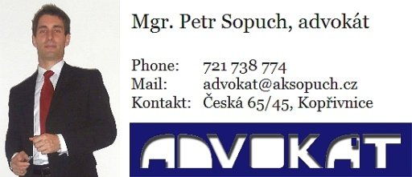
,

Hrozba exekucí v telefonu nebo dopisem
Vážené čtenářky, vážení čtenáři, v dnešním příspěvku se zaměříme na oblast, která je trvale aktuální. Tou je hrozba exekucí v případě, kdy o žádném dluhu nevíme. Uvádí se, že v ČR má každý desátý nad 15 let nějakou exekuci. Kdokoliv se však může setkat s dopisem nadepsaným „exekuce“ či „hrozba exekuce“ a zaslaným od kohokoliv. Je však hrozba skutečná? Představte si, že jste ke konci pracovního týdne v práci, těšíte se na víkend a na závěr pracovní doby Vám zazvoní telefon, volající stroze sdělí, že dlužíte peníze, a pokud obratem nezaplatíte několik tisíc korun, tak Vám obstaví účet a přijde k Vám exekutor. Pokud se Vám podaří zachovat chladnou hlavu, tak Vás bezpochyby ještě více znejistí následný dopis nazvaný „pozor exekuce“, ve kterém se informace opakují. Dopis popisuje dluh, náklady, brzký termín splatnosti a číslo účtu. Co v takovou chvíli dělat? Je vhodné vše podle dopisu zaplatit? Moje rada zní – zachovejte chladnou hlavu, ale případ neignorujte. Je vhodné postupovat následujícím způsobem a odpovědět si: Dlužíte někomu? Znáte subjekt označený v dopise s označením „pozor exekuce“? Uzavírali jste s takovým subjektem nějakou smlouvu?
Po odpovědi na tyto otázky je vhodné si uvědomit, co to exekuce je, kdy přichází na řadu a k čemu slouží. Zjednodušeně lze říci, že exekuce je až závěrečná fáze řešení dluhu. Od počátku lze proces popsat takto:
- Uzavřeme ústní nebo písemnou smlouvu. Vznikne povinnost zaplatit.
- Částka není zaplacena v době sjednané nebo zákonné splatnosti.
- Věřitel Vás jako dlužníka vyzve k úhradě před přistoupením k soudnímu řešení.
- I přes písemnou výzvu není zaplaceno.
- Věřitel (nebo jiný subjekt, na kterého byla pohledávka postoupena) podá žalobu.
- Je vedeno soudní řízení.
- Na závěr soud vydá rozsudek a vysloví povinnost zaplatit dluh.
- Může následovat další tzv. předexekuční výzva k zaplacení.
- Teprve nyní je na místě návrh na nařízení exekuce.
- Exekutor nejprve vyrozumí o exekuci a vyzývá k „dobrovolnému splnění“, za které dlužník hradí snížené náklady exekuce.
- Není-li ani zde uhrazeno, tak exekutor vyhledává majetek movitý i nemovitý, vozidla, bankovní účty, mzdu.
- Následně vydá exekuční příkaz. Vše Doručuje dlužníkovi.
- Teprve na závěr exekutor zabavuje, „obstavuje účet“ nebo postihuje mzdu.
Pokud tedy někdo v dopise tvrdí, že mu dlužíte a obratem na Vás posílá exekutora, pak dle výše uvedeného zcela zřejmě úmyslně přeskakuje velkou část formálního procesu, a to pravděpodobně s cílem pouze vytvořit nátlak a domnělou naléhavost platby. Exekutor však pouze na základě vydané faktury nechodí a nezabavuje majetek. Mimo rozhodnutí soudu může exekutor konat ještě zejména na základě rozhodčího nálezu, notářského zápisu s doložkou přímé vykonatelnosti, schválených smírů. U notářského zápisu je nutno dát velký pozor, neboť zde opravdu lze jít přímo za exekutorem a nařídit exekuci. Je tedy nutno být obezřetný již při sepisu takového notářského zápisu u notáře, zda s takovým rizikem jako dlužník souhlasím. Vrátíme-li se k původnímu dopisu s popiskem „pozor exekuce“, tak přes vše uvedené doporučuji nebrat takový mnohdy pouhý pokus o vylákání finanční prostředků na lehkou váhu. Již při prvním kontaktu s „věřitelem“ je vhodné ukázat nejlépe doporučeným dopisem sepsaným svépomocí či s právní pomocí, že nic nedlužíte, že jste smlouvu neuzavírali, a dát najevo, že cokoliv bude daný "věřitel" dělat dále, tak dělá nesprávně. V případě soudního sporu se soudce bude na Vaši reakci a aktivitu dotazovat. Jak je vhodné postupovat? Doporučuji mít funkční doručovací adresu, přebírat poštu, provést malý osobní audit pravděpodobnosti oprávněnosti takové výzvy, lze volat exekutorovi a žádat zaslání informací (zejm. exekučního titulu) nebo jít nahlédnout do exekučního spisu. Toto ale přichází na řadu až ve fázi, kdy skutečně nějaká exekuce byla zahájena a běží. A pokud výzva k zaplacení s hrozbou exekucí oprávněná nebude, tak se rozhodně braňte. Pokud podle doručeného dopisu zaplatíte, tak pravděpodobnost, že peníze dostanete zpátky, je mnohdy nízká. A naopak, zvyšuje se pravděpodobnost, že na Vaši adresu přijdou v budoucnu podobné dopisy od jiných společností, které to na Vás budou také jen zkoušet, zda se „chytnete a zaplatíte ze strachu.“ Nelze tedy bez dalšího říci, abychom na základě telefonátu nebo dopisu nic neplatili. Je třeba být ale velmi obezřetní a vždy raději písemně a důrazně reagovat.

Myslete na bezpečí - autonomní hlásiče požáru
V celé České republice dochází každoročně při požárech k nemalým ztrátám na životech, zdraví a majetku. Při požáru vzniklá nebezpečný kouř, který je toxický (většina vybavení domácností je vyrobena z hořlavých plastických hmot např. čalouněný nábytek, bytový textil apod.) a většina úmrtí při požárech je způsobena kouřem – dvě až tři vdechnutí mohou způsobit ztrátu vědomí i smrt.
Jednou z cest jak výrazně zkrátit dobu zjištění požáru a tím zvýšit šanci na záchranu je vybavení bytů a rodinných domů autonomními hlásiči požáru. Jedná se o jednoduché zřízení pro rychlé zjištění vznikajícího požáru. Krabička o průměru cca 12 cm s detektorem požáru, s vizuální a akustickou sirénou je spolehlivým ochráncem životů. Zařízení je jak jednoduché na montáž, tak i nenáročné na provoz. Má nenápadný vzhled a na trhu je široký výběr různých typů s dostupnou pořizovací cenou.
Je vhodné umístit hlásiče minimálně na schodišti, respektive předsíni. Ideální variantou je však rozmístění do všech místností. Nevhodnými místy jsou prašné prostory, velmi vlhké prostory (koupelny) nebo v blízkosti ventilátorů a zdrojů tepla a ve vrcholech půdních prostorů střech. Správná instalace hlásiče je pod stropem uprostřed hlídané místnosti. Maximální hlídaná plocha jedním hlásičem požáru je 60 m2 a vzdálenost mezi podlahou a hlásičem požáru maximálně 6 m. Správnou údržbu hlásiče vždy uvádí v návodu jeho výrobce.
Dne 1. 7. 2008 nabyla účinnosti vyhláška č. 23/2008 Sb., o technických podmínkách požární ochrany staveb ve znění pozdějších předpisů, ve které je poprvé zakotvena povinnost vybavit určené objekty zařízením autonomní detekce a signalizace a to jak rodinné tak i bytové domy.
Riziko vzniku požáru se nedá nikdy vyloučit, a proto je dobré si uvědomit, že je lepší, když vás budí hlásič nežli hasič!
Řadu dalších informací naleznete na webových stránkách Hasičského záchranného sboru Moravskoslezského kraje www.hzsmsk.cz.
Můžete, ale nemusíte ………..
Slévárna GIFF a.s. (to je ta jedna ze dvou ve Frýdlantu nad Ostravicí), která bude letos slavit už 400 let od založení, totiž pořádá už druhý ročník desetiměsíční soutěže, do níž se můžete registrovat kdykoliv během roku a přesto vyhrát první cenu. A ceny budou ne ledajaké. Už loni byl první cenou iPhone 7, a k němu bylo dalších skoro sto cen. Jedinou podmínkou pro výhru v soutěži je splnit podmínky. Tj. navštívit 30 cílových míst v Beskydech a okolí a koupit si soutěžní tričko. Poznáte spoustu nových, bezvadných lidiček a určitě se budete bavit. Můžete chodit kdykoliv, před šichtou, po šichtě, v noci, o víkendech, můžete běhat, můžete jít procházkovým tempem, můžete absolvovat několik kol, můžete chodit se psem, s dětmi, s manželkou, kamarády, milenkou…prostě můžete, co chcete. Ale nemusíte. U Telky je taky dobře. Pak ale s čerstvým vzduchem, úžasnými výhledy, místy, o kterých jste ani neslyšeli a koneckonců ani s cenami, počítat nemůžete. Takže stačí se zaregistrovat na stránkách soutěže http://prosteveforme.giff.cz a je to. Do soutěže už se zapojila skoro půltisícovka sportovců, od mimin až po borce a borkyně, kteří už do práce chodit nemusí. Každý rok přicházíme s novinkami. Letos to bude losování, které ještě nikdy nikde neproběhlo, a budete mít trička, která vám budou během roku sama dávat informace, které jinde nenajdete. Všechny informace najdete na našich stránkách, a když si nebudete vědět s něčím rady, napište. Odpovídáme obratem. Tak to zkuste. Budete PROSTĚ VE FORMĚ
Za organizační tým Tom Farný a Tom Vrubl

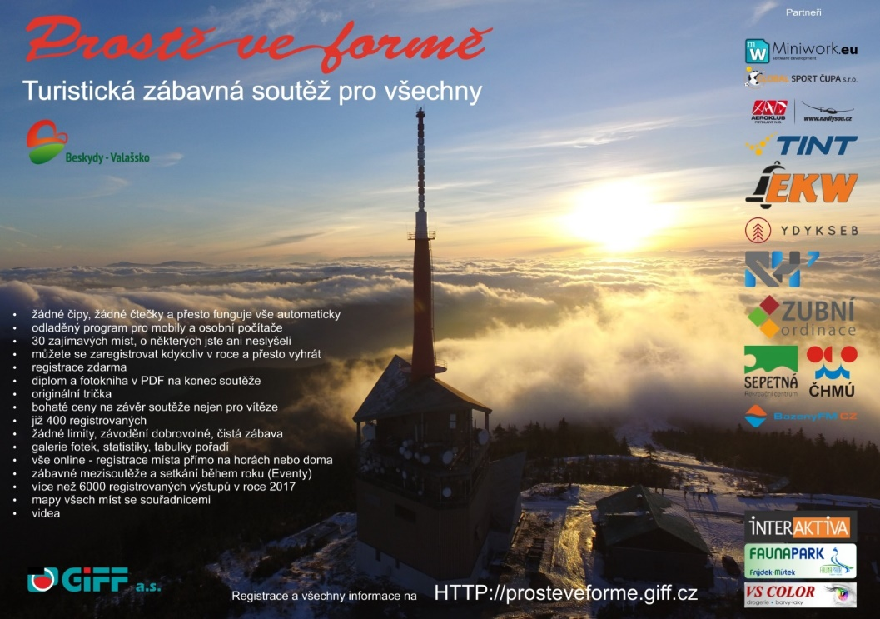
,

Kalendář kulturních akcí na rok 2018
Leden | 1.1. | Ohňostroj | OÚ
Únor | 13.2. | Končinové posezení | OÚ
 | 24.2. | Zimní radovánky | SDH
Březen | 24.3. | Karetní turnaj ve „VOLU“ | Myslivci
Duben | 7.4. | Bordovice – Suchdol n.O. | Sokol
 | 20.4. | Bordovice - Rybí | Sokol
Květen | 4.5. | Lampionový Průvod | OÚ+ Sokol
 | 5.5. | Bordovice – Skotnice | Sokol
 | 18.5. | Smažení vaječiny v Dobečkovém hájku | OÚ
 | 19.5. | Bordovice - Stachovice | Sokol
Červen | 2.6. | Bordovice – Studénka | Sokol
 | 16.6. | Bordovice - Trojanovice | Sokol
 | 30.6. | Letní večer se skupinou „PATEX“ | SDH
Červenec | 13.7. | Letní Kino | OÚ
 | 21.7. | Letní večer se skupinou „ASTMATIC“ | Sokol
Srpen | 10.8. | Letní Kino | OÚ
 | 25.8. | Letní večer se skupinou „MANET ROCK“ | SDH
Září | 8.9. | Předpouťové slavnosti | OÚ
Říjen |  | Drakiáda | OÚ
Listopad | 6.11 | Krmášové posezení | OÚ
Prosinec | 1.12. | Rozsvícení vánočního stromku | OÚ

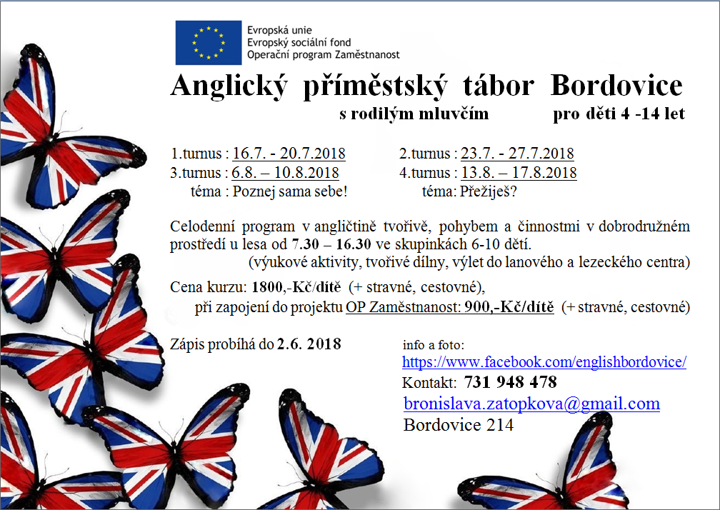



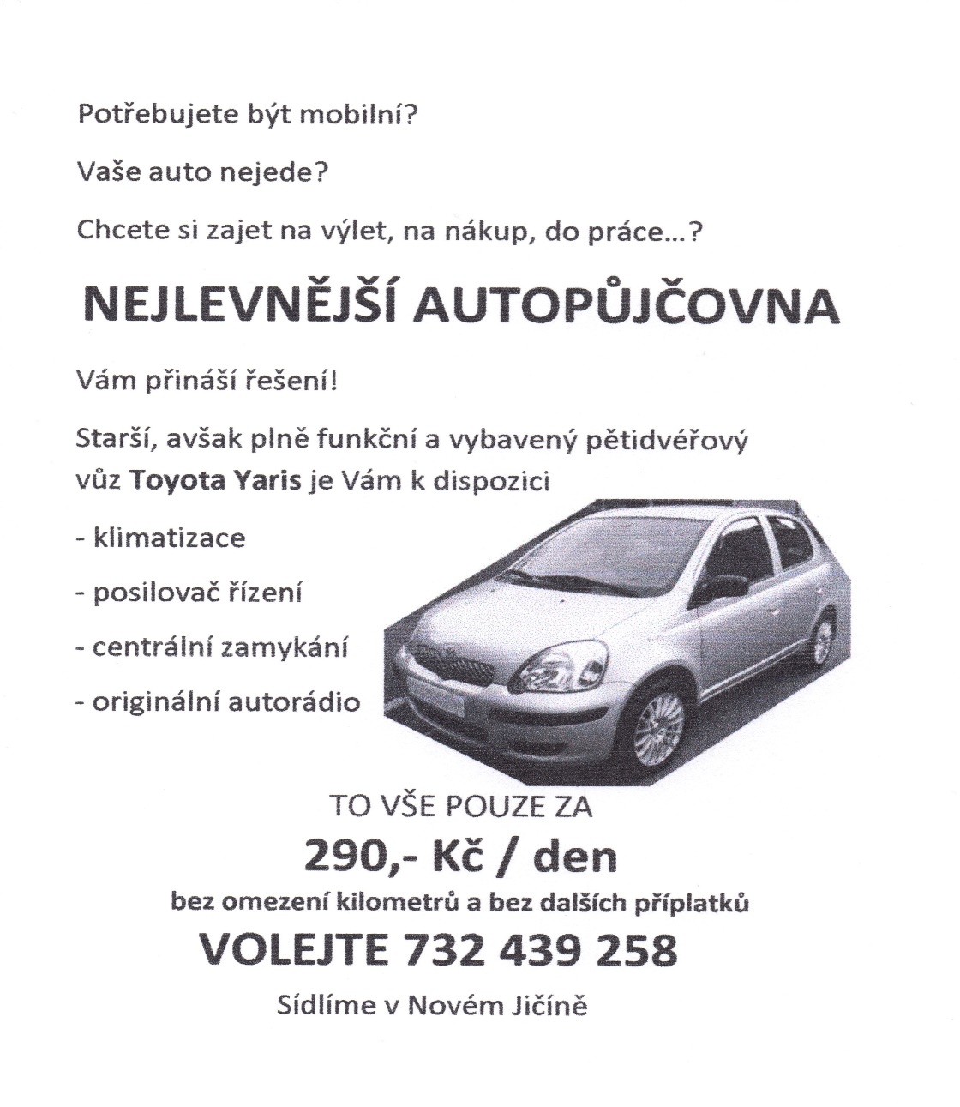
Nabízím dopravu do 3,5 tuny třístranným sklápěčem, veškerých sypkých materiálů (písek, štěrk, uhlí, zemina, stavební suti, …), dřeva, odkoru a dalšího materiálu vozem Iveco Daily. Ložná plocha 3200x2100mm.

Volejte 735 53 64 53
Fojtík Martin, Veřovice 317, mft.doprava@gmail.com

Vydal Obecní úřad Bordovice dne 28.3.2018 nákladem 220 ks. Vychází 4x ročně.
Evidenční číslo zpravodaje: MK ČR E 11111, tisk: Obecní úřad Bordovice

